中国铁矿石价格指数（CIOPI）

中国钢铁工业协会 2017年1月9日印发

一、进口铁矿石价格（OPI）
1月9日，直接进口铁矿石62%品位干基粉矿到岸价格为77.16美元/吨（即1.2445美元/吨度），环比每吨上升0.70美元，升幅为0.92%；当月平均价格为76.97美元/吨。
1月9日，现货贸易进口铁矿石62%品位干基粉矿人民币含税价格为672.35元/吨，环比每吨上升8.47元，升幅为1.28%，当月平均价格为667.32元/吨。
1月9日，直接进口铁矿石58%品位干基粉矿到岸价格为66.88美元/吨（即1.1531美元/吨度），环比每吨上升0.69美元，升幅为1.04%；当月平均价格为66.63美元/吨。
1月9日，现货贸易进口铁矿石58%品位干基粉矿人民币含税价格为554.88元/吨，环比每吨上升5.02元，升幅为0.91%，当月平均价格为553.45元/吨。
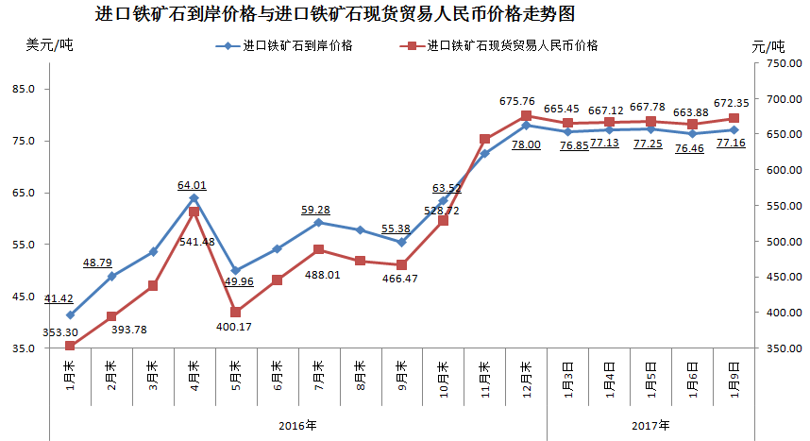
二、国产铁矿石价格
1月9日，国产铁矿石62%品位干基铁精矿含税价格为600.64元/吨，环比持平；比进口铁矿石低71.71元/吨，降幅为10.67%；当月平均价格为604.54元/吨，比进口铁矿石低62.78元/吨，降幅为9.41%。
1月9日，国产铁矿石65%品位干基铁精矿含税价格为645.15元/吨，环比持平；当月平均价格为649.64元/吨。
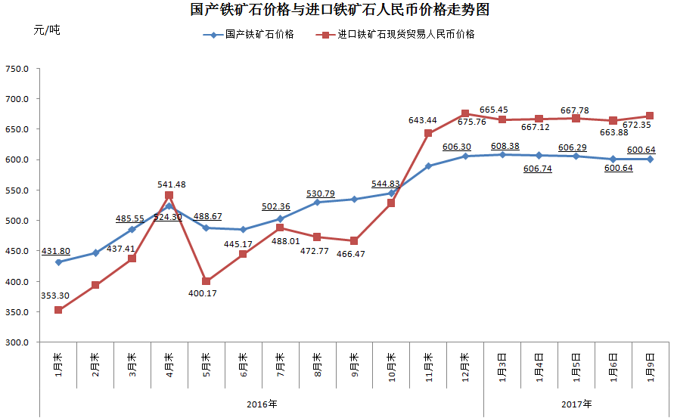
三、中国铁矿石价格指数（CIOPI）
1月9日，中国铁矿石价格指数（CIOPI）277.38点，环比上升2.18点，升幅为0.79%。其中：国产铁矿石价格指数为233.42点，环比持平；进口铁矿石价格指数为285.67点，环比上升2.59点，升幅为0.92%。
